Via Lícia · Etapa 2 (dia 3): Adrasan – Olympos – Quimera
El Sender de la Llum (9 dies) · Data a convenir · Guia: Sergi Tossal (UIMLA)
FITXA DEL CLIENT
Activitat: etapa lineal de la Via Lícia dins del Parc Nacional d'Olimpos-Beydağları. Sortim de la badia d'Adrasan, remuntem la vall i pugem per bosc fins al coll del Musa Dağı (mont Moisès, 700 m). Baixem a la ciutat antiga d'Olympos i seguim per la platja fins a Çıralı, on dormim. Al vespre pugem a la Quimera (Yanartaş), les flames que surten de la roca, a l'hora de la posta de sol, amb un sopar pícnic, i tornem de nit amb frontal.
Inici / final | Inici: Adrasan, 8:00 h · Final de l'etapa: allotjament a Çıralı, ≈ 17:10 h · Vespre: pujada a les flames de la Quimera amb sopar pícnic i tornada de nit
Distància i desnivell | Etapa: 19,0 km (lineal) · +694 / −695 m · altituds 10–700 m · Vespre: 3,5 km (anada i tornada) · +158 / −158 m
Durada | Etapa: ≈ 9 h 10 min amb parades (7 h 26 min de marxa + 1 h 45 min de parades, incloent-hi la visita a Olympos) · Vespre: ≈ 2 h 30 min (≈ 1 h 20 min caminant + ≈ 1 h a les flames)
Dificultat | Exigent per la llargada: una pujada contínua de ≈ 670 m (km 4–9,8), una baixada llarga de 690 m i una pujada final de 300 m a la Quimera amb les cames cansades. Sense passos tècnics.
Inclou | Guia UIMLA · vehicle de suport amb l'equipatge · assegurança · entrades a Olympos i a la Quimera · allotjament a Çıralı · dinar i sopar de pícnic
Entrades (pressupost) | Olympos: 11 € per persona (tarifa oficial per a estrangers des de l'1/4/2027); horari 8:30–19:00 (1/4–31/10) i 8:30–17:30 a l'hivern · Quimera: de pagament, tarifa a confirmar a l'entrada (no està publicada)
No inclou | Material personal · despeses per abandonament
Allotjament | Allotjament a Çıralı, a la zona de la carretera de la Quimera (Yanartaş Yolu); proposta principal: Çıralı Likya Yanartaş Bungalow (vegeu Logística). A la Quimera no es pot acampar.
Material personal
Calçat i roba | Botes de muntanya · mitjons tècnics · samarreta transpirable · capa d'abric lleugera per al coll i per al vespre a la Quimera · jaqueta impermeable i tallavent
Motxilla (25–30 L) | 2,5–3 L d'aigua · pícnic i snacks salats · gorra, ulleres i crema solar · banyador (Olympos i Çıralı) · bastons (baixada llarga) · frontal carregat (obligatori: tornada de nit de la Quimera)
Documents i altres | Passaport · assegurança · diners en efectiu per a begudes · mòbil i bateria externa · medicació personal
L'equipatge gran el porta el vehicle de suport fins al càmping.
TAULA DE TRAMS I PARADES
Punt (altitud) i parada | Dist. parc. / acum. (km) | Desn. + / − (m) | Temps parc. / acum. | Hora marxa | Hora de pas amb parades | Hora límit
Inici – Adrasan (11 m). Briefing, aigua plena i crema solar. | 0 / 0 | 0 / 0 | 0:00 / 0:00 | 8:00 | 8:00
Abans d'iniciar la pujada (30 m). Parada 10 min: treure capes abans de pujar, beure, crema. | 3,99 / 3,99 | +28 / −8 | 1:22 / 1:22 | 9:22 | 9:22 (surt 9:32) | 10:00 (si no, B1)
Descans pujada (348 m). Parada 10 min a mitja pujada: beure, snack, control de cansament. | 3,00 / 6,99 | +320 / 0 | 1:17 / 2:39 | 10:39 | 10:49 (surt 10:59)
Coll del Musa Dagi (700 m). Punt més alt. Parada 30 min: dinar, posar capa (vent i suor freda). | 2,80 / 9,80 | +346 / 0 | 1:23 / 4:02 | 12:02 | 12:22 (surt 12:52)
Descans baixada (366 m). Parada 10 min: genolls, bastons, beure. | 2,20 / 12,00 | 0 / −332 | 1:00 / 5:02 | 13:02 | 13:52 (surt 14:02)
Olympos (ciutat antiga) (10 m). Parada 30 min: visita i explicació. Entrada de pagament. | 3,31 / 15,31 | 0 / −355 | 1:08 / 6:10 | 14:10 | 15:10 (surt 15:40) | 16:30 (si no, B2)
Çıralı (platja i font) (10 m). Parada 15 min: omplir aigua, peus a l'aigua, snack abans de l'última pujada. | 2,70 / 18,01 | 0 / 0 | 0:56 / 7:06 | 15:06 | 16:36 (surt 16:51) | 17:30
Final – Allotjament a Çıralı (≈ 15 m). Arribada: dutxa i descans. | 0,99 / 19,00 | 0 / 0 | 0:20 / 7:26 | 15:26 | ≈ 17:11
TOTAL ETAPA | 19,0 km | +694 / −695 | 7:26 |  | ≈ 9 h 11 min (1 h 45 min de parades)
Càlcul (script R): pla 3,5 km/h · pujada 300 m/h · baixada 400 m/h · marge 20 % · filtre de desnivell 3 m · UTM 36S. Criteris de les parades: treure roba abans de la pujada i posar-se-la al coll; beure cada ≈ 1 h 15 min; dinar al punt més alt, a mitja jornada; visita cultural a Olympos; omplir aigua a Çıralı abans de l'última pujada; arribar a la Quimera cap a la posta de sol.
Vespre: pujada a les flames de la Quimera
Després de l'etapa, els clients descansen a l'allotjament de Çıralı. A la tarda pugem tots junts a les flames amb un sopar pícnic per gaudir-les quan es fa fosc, i tornem de nit a l'allotjament. Tothom amb el frontal carregat.
Tram | Distància | Desnivell | Temps | Hora (exemple maig)
Allotjament → flames principals (per la carretera de Yanartaş i el camí empedrat del recinte) | 1,74 km | +158 m | ≈ 40 min | Sortida 18:50 (posta − 45 min)
A les flames: mite de la Quimera, explicació i sopar pícnic | — | — | ≈ 1 h | 19:30 – 20:30
Flames → allotjament, de nit amb frontal | 1,74 km | −158 m | ≈ 45 min | Arribada ≈ 21:15
TOTAL VESPRE | 3,5 km | +158 / −158 | ≈ 1 h 25 min + 1 h
Distància: calculada des dels bungalous Likya Yanartaş; des d'un altre allotjament de la mateixa zona la caminada serà molt semblant. Hora de sortida: 45 min abans de la posta de sol, per arribar a les flames quan es fa fosc (les flames es veuen molt millor de nit). A la tardor la posta és més d'hora i tot s'avança. El recinte és obert les 24 hores, però només s'hi pot entrar fins a les 22:00: no sortir de l'allotjament més tard de les 21:00. Track: etapa2-vespre-allotjament-quimera.gpx.
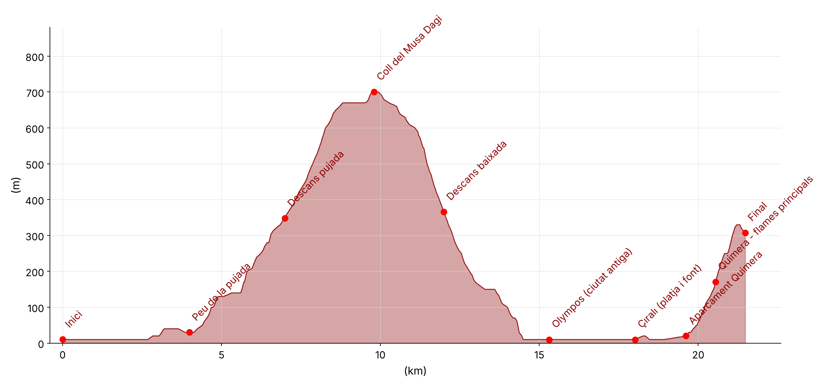
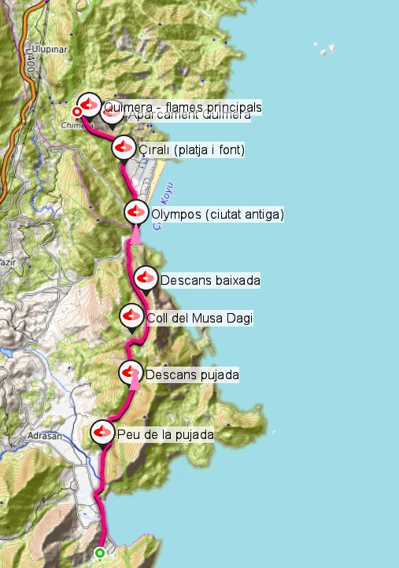
Punts clau i coordenades (UTM 36S)
Punt | UTM | Per què és clau
Inici – Adrasan | 36S 272285 4019617 | Trobada amb el vehicle; última botiga i font.
Abans d'iniciar la pujada | 36S 272383 4023077 | Decisió B1. Camí de 660 m fins al punt de recollida.
Recollida del vehicle (B1) | 36S 271933 4023019 | Carretera del poble d'Adrasan, just abans del riu.
Coll del Musa Dagi | 36S 273434 4027267 | Punt més alt (700 m) i meitat de la marxa. Sense sortida fàcil: a partir d'aquí es continua fins a Olympos.
Olympos | 36S 273627 4030980 | Accés per carretera. Decisió B2: retallar o cancel·lar la visita, o vehicle fins a l'allotjament.
Çıralı | 36S 273160 4033303 | Font i serveis. Últim lloc per omplir aigua.
Allotjament a Çıralı (referència: Likya Yanartaş) | 36S 273322 4034015 | Final de l'etapa. Carretera de Yanartaş (accés en vehicle).
Quimera – flames | 36S 271942 4034818 | Excursió del vespre (≈ 1,7 km des de l'allotjament). Tornada de nit: frontal.
Aigua: fonts a Adrasan i a Çıralı; segons guies de la Via Lícia hi ha abeuradors entre Adrasan i Olympos, però no són segurs. Quiosc de begudes a l'entrada de la Quimera. [PENDENT: situar els punts d'aigua al mapa]
PLANS A, A+, B I C
Pla A | Adrasan → coll del Musa Dağı → Olympos → Çıralı (allotjament). 19,0 km · +694 / −695 m · 7 h 26 min de marxa (≈ 9 h 10 min amb parades). Vespre: allotjament → flames de la Quimera → allotjament (3,5 km, +158 / −158 m) amb sopar pícnic.
Pla A+ | Pujada a l'acròpolis d'Olympos (a la visita de la ciutat antiga): un camí curt, dret i estret surt de darrere del sarcòfag d'Antimachos i puja al turó de l'acròpolis, a la desembocadura del riu, amb restes de les fortificacions bizantines i vista panoràmica de la platja, el mar i les ruïnes. Només si s'arriba a Olympos abans de les 14:30 i el grup va bé: afegeix ≈ 45 min [COMPROVAR durada i desnivell sobre el terreny], perquè cal arribar a la Quimera amb llum. Sense aquest marge, es fa la visita normal.
Pla B1 | Abans d'iniciar la pujada (km 4, límit 10:00): si arribem tard, hi ha calor extrema o algú no està bé, caminem 660 m cap a l'oest (≈ 15 min, pla, −10 m) fins a la carretera del poble d'Adrasan, just abans del riu (no cal creuar-lo), on ens recull el vehicle. Després anem per carretera fins a Olympos o Çıralı i fem a peu la resta del pla A. Track: etapa2-pla-b1.gpx.
Pla B2 | A Olympos (km 15,3, límit 16:30): la decisió es pren allà mateix. Si anem una mica tard, es retalla la visita; si anem molt tard, es cancel·la la visita i continuem fins a Çıralı. Si el grup està cansat, el vehicle ens porta per carretera des d'Olympos o Çıralı fins a l'allotjament. La pujada del vespre a la Quimera es manté (és curta) o es fa només fins a l'entrada del recinte.
Plans C: canvi d'activitat
Quan s'activa: tempesta o pluja forta a la muntanya, calor extrema, risc alt d'incendi o tancament de boscos, o criteri del guia. Es decideix el dia abans a Adrasan.
C1: Olympos i Quimera sense muntanya | Activitat: trasllat en vehicle a Olympos, visita de la ciutat antiga i de la platja, passeig per la platja fins a Çıralı i pujada curta a la Quimera al vespre. Horari: 9:30 sortida d'Adrasan · 10:30–13:00 Olympos · 13:00 dinar a Çıralı · tarda lliure · 18:00 Quimera. Contacte: vegeu Contactes. Reserves: no cal; entrades de pagament a Olympos i a la Quimera. Logística: vehicle de suport Adrasan – Olympos per carretera.
C2: Phaselis | Activitat: visita a la ciutat antiga de Phaselis, fundada pels rodis cap al 700 aC: carrer principal, àgora i banys romans, teatre, aqüeducte i els seus tres ports naturals, on es pot fer un bany. Per a mal temps a la muntanya però no a la costa. Horari: 9:30 sortida d'Adrasan · 10:15–13:00 Phaselis (visita i bany) · dinar · tarda: trasllat a Çıralı (≈ 30 min) · vespre: pujada a les flames de la Quimera i allotjament. Horari d'obertura: d'abril a octubre, de 8:00 a 19:00 (última entrada 18:30); de novembre a març, de 8:30 a 17:00 (última entrada 16:30). Preu: 11 € per persona (tarifa oficial per a estrangers des de l'1/4/2027). Pagament amb targeta o en efectiu a la taquilla. Contacte: +90 242 821 4040 · info@phaselis.gov.tr · emergències 112. Reserves: no cal (bitllet a la taquilla). Logística: trasllat amb el vehicle de suport per la carretera D400.
Punts de decisió
Punt | Hora prevista | Hora límit | Què comprovem | Decisió
Adrasan (dia abans) | — | 20:00 | Meteo, avisos d'incendi, estat del grup després de l'etapa 1 | A, o C1/C2.
Abans d'iniciar la pujada (km 4) | 9:22 | 10:00 | Calor, aigua, ritme | A o B1.
Coll del Musa Dagi (km 9,8) | 12:22 | — | Hora, cansament, vent | A (no hi ha sortida per carretera; si anem tard, es decidirà a Olympos).
Olympos (km 15,3) | 15:10 | 16:30 | Hora, cansament, llum restant | A, o B2: retallar o cancel·lar la visita; vehicle.
Çıralı (km 18) | 16:36 | 17:30 | Hora, cansament | A (a peu fins a l'allotjament) o B2 (vehicle).
Allotjament (vespre) | Posta − 45 min | 21:00 | Meteo, estat del grup, frontals carregats | Pujada a la Quimera o només fins a l'entrada.
LOGÍSTICA, TRACKS I INFORMACIÓ ADDICIONAL
- Vehicle de suport: porta l'equipatge a l'allotjament de la carretera de la Quimera (Yanartaş Yolu) i fa de rescat als plans B (Adrasan – Olympos – Çıralı per carretera).
- Entrades (incloses): Olympos 11 € per persona · Quimera: tarifa a confirmar · Phaselis (pla C2) 11 €. Tarifes oficials per a estrangers des de l'1/4/2027: revisar-les en fer el pressupost.
- Final i vespre: l'etapa acaba a l'allotjament de Çıralı (≈ 17:10). Descans i dutxa; a la tarda, pujada a les flames amb el sopar pícnic (el prepara l'allotjament); tornada de nit a l'allotjament. Frontals carregats i piles de recanvi, capa d'abric per al vespre i farmaciola al grup.
- Normativa: Parc Nacional d'Olimpos-Beydağları: prohibit fer foc i acampar fora de zones autoritzades. La platja de Çıralı és zona de nidificació de tortuga careta: no deixar res a la sorra.
- Tracks: Pla A: etapa2-adrasan-quimera.gpx (inclou el tram fins a les flames) · Vespre: etapa2-vespre-allotjament-quimera.gpx · Pla B1: etapa2-pla-b1.gpx.
Contactes
Contacte | Telèfon / informació
Guia de muntanya (Petjada) · Sergi Tossal | 667 999 040 (també WhatsApp)
Guia oficial turc | Nom i telèfon: els facilita l'agència receptiva abans del viatge
Emergències a Turquia (ambulància, bombers, policia, gendarmeria) | 112
Hospital més proper: Kumluca Devlet Hastanesi (Kasapçayırı Mah., Antalya Yolu Üzeri, Kumluca) | 0242 887 14 80
Consolat honorari d'Espanya a Antalya | +90 242 241 77 70
Emergència consular (Consolat General d'Espanya a Istanbul) | +90 532 547 49 43
Parc Nacional d'Olimpos-Beydağları | No té telèfon públic d'incidències: avisar el 112 (també gestiona els incendis forestals)
Taxis | No n'hi ha cap de fix a Adrasan ni a Çıralı: el vehicle de suport fa aquesta funció
Cobertura mòbil: Turkcell és l'operador amb més cobertura a la vall de Çıralı. Hi ha senyal als pobles (Adrasan, Olympos, Çıralı), però la Via Lícia té trams llargs sense cobertura entre poble i poble, sobretot al bosc i al coll del Musa Dağı. Recomanat per al guia: SIM turca de Turkcell i un comunicador per satèl·lit (per exemple, Garmin inReach) per poder demanar ajuda des de qualsevol punt.
Allotjament (nit del dia 3)
A la Quimera no es pot acampar: és un espai natural protegit i no s'hi pot passar la nit, fer foc ni acampar; només s'hi permeten visites. Visita nocturna: el recinte és obert les 24 hores, s'hi pot entrar fins a les 22:00, i la taquilla també és oberta de nit (efectiu o targeta). De l'aparcament a les flames hi ha 20–30 min a peu.
Allotjament | Fins a les flames de la Quimera | Preu de referència | Comentari
Çıralı Likya Yanartaş Bungalow (proposta principal) | 1,74 km · +158 m · ≈ 40 min (track) | Des de 65 € / nit (2 adults) | Reformat el 2023. Esmorzar bufet i foguera. Bungalous familiars de fins a 5 persones. Valoració 9,3.
Fire Pansiyon (Natural Life Bungalows) | ≈ 1,7–1,8 km | Des de 150 € / nit (2 adults) | Registre turístic 2022-7-1594. Opció prèmium o per completar un grup de 12.
Chimera Pia Aparts | Yanartaş Yolu, 146 | A consultar | Apartaments de fusta; útils per repartir el grup.
İzgen Bungalov | ≈ 1,8–1,9 km | A consultar | 7 bungalous amb porxo, a 500 m de la platja.
Çıralı Camping (alternativa de campament) | Al poble, més lluny | A consultar | Càmping privat des del 1990, amb tendes de luxe, dutxes i electricitat. Única opció legal per fer "campament".
Què cal demanar als allotjaments: disponibilitat per a 6 o 12 clients + 2 guies · sopar de pícnic per emportar (es menja a les flames de la Quimera, cap a les 19:30) · esmorzar d'hora (l'etapa 3 surt a les 8:30) · lloc per deixar l'equipatge que porta el vehicle de suport.
Fonts: kemer-antalya.com (normes i horaris de Yanartaş), Booking.com i Expedia (allotjaments i preus orientatius, novembre de 2026).
Coses per explicar
- Musa Dağı (al coll): la muntanya que separa Adrasan d'Olympos; bosc de pins i arboç, i vistes a la costa. Bon punt per explicar la vegetació mediterrània.
- Olympos (a la visita): ciutat de la Lliga Lícia, amb tombes, restes d'esglésies i edificis romans enmig del bosc i al costat del riu. Al segle I aC va ser base de pirates.
- La Quimera (a les flames): segons el mite, el monstre que escopia foc i que Bel·lerofont va vèncer muntat a Pegàs. Les flames són gas natural que surt de les escletxes de la roca i s'encén en contacte amb l'aire.
- Çıralı: platja protegida on fan niu les tortugues careta.

